**АКТ ПРИЕМА ПЕРЕДАЧИ №1** стр. 1 из 2

ТРАНСПОРТНОГО СРЕДСТВА ПО ДОГОВОРУ

№ ______ от ____________________2013 г.

Индивидуальный предприниматель ___________________________(Свидетельство о государственной регистрации физического лица в качестве индивидуального предпринимателя серия ________________), именуемый в дальнейшем «Арендодатель» с одной стороны и гр.______________________________________________________________________________, именуемый в дальнейшем Арендатор, с другой стороны составили настоящий Акт о нижеследующем: АРЕНДОДАТЕЛЬ передал, а АРЕНДАТОР принял

Транспортное Средство (автомобиль).

|  |  |
| --- | --- |
| Номер заказа | #number |
| Автомобиль | #car_name |
| Регистрационный знак | #car_number |
| Клиент | #client_name |
| Номер телефона клиента | #client_phone |
| Персональная скидка клиента | #client_discount |
| Зона ремонта | #repair_zone |
| Способ оплаты | #payment_method |
| **Итого к оплате:** | #total_price |
| Примечания | #notes |

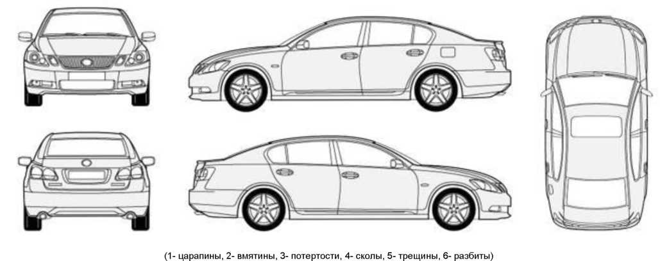

**Использованные запчасти: Выполненные работы:**

|  |  |  |
| --- | --- | --- |
| **Наименование** | **Цена** | **Количество** |
| #spare_part0 | #sp_price0 | #sp_count0 |
| #spare_part1 | #sp_price1 | #sp_count1 |
| #spare_part2 | #sp_price2 | #sp_count2 |
| #spare_part3 | #sp_price3 | #sp_count3 |
| #spare_part4 | #sp_price4 | #sp_count4 |
| #spare_part5 | #sp_price5 | #sp_count5 |
| #spare_part6 | #sp_price6 | #sp_count6 |
| #spare_part7 | #sp_price7 | #sp_count7 |

|  |  |
| --- | --- |
| **Наименование** | **Цена** |
| #work0 | #w_price0 |
| #work1 | #w_price1 |
| #work2 | #w_price2 |
| #work3 | #w_price3 |
| #work4 | #w_price4 |
| #work5 | #w_price5 |
| #work6 | #w_price6 |
| #work7 | #w_price7 |

|  |  |  |  |
| --- | --- | --- | --- |
| Колпаки/ легкосплавные диски | + | Антенна | + |
| Щетки стеклоочистителя | + | Магнитола | + |
| Противотуманные фары | + | Прикуриватель | + |
| Зеркала бокового вида лев./пр./ в салоне | + | Запасное колесо | + |
| Чехлы сидений | НЕТ | Брызговики | + |
| Коврики, резина/ матер. | резина | Инструменты (балон.ключ, домкрат) | + |

Настоящий Акт составлен в двух экземплярах и является неотъемлемой частью Договора № ____________от ________________.2013 г

|  |  |  |
| --- | --- | --- |
|  | Принял автомобиль | Вернул автомобиль |
| Пробег |  |  |
| Наполнение бака |  |  |
| Состояние кузова |  |  |
| Состояние салона |  |  |
| Дефекты кузова |  |  |
| Кресло водителя |  |  |
| Кресло пассажира |  |  |
| Кресло заднее |  |  |
| Подлокотники |  |  |
| Дата и время проката: | Время__________ с « » 2013 |  |
|  | Время _________ по « » 2013 |  |

Залог в сумме 5000.00 руб. принят: Стоимость: ____________________ руб/сутки Общая стоимость:_________________руб.

**АРЕНДОДАТЕЛЬ: АРЕНДАТОР:__________________________________**

Права:_______________________________________________

Дата рождения ________________________________________

Телефон______________________________________________

Подпись: ______________ Подпись:______________________________________________

**Приложение №2** стр. 2 из 2

**Условия аренды**.

1. Возраст водителя от 23 лет.
2. Стаж вождения от 3 лет.
3. Лимит пробега 300 км в сутки.
4. Топливо – бензин 95, Заправки – Газпром, Роснефть, Лукойл.
5. Арендатор вносит страховой депозит в размере 5000руб, 3000руб из которых удерживаются сроком на три недели, если Арендатор выезжает за пределы Липецкой области.
6. Если водитель курит в салоне, оплачивается химчистка салона – 500руб.
7. Возврат автомобиля:

Кузов чистый или оплачивается мойка – 500руб.

Салон чистый или оплачивается мойка – 500руб.

Кресла чистые или оплачивается химчистка 700руб одно посадочное место, подлокотники – 400руб.

Бак полный или оплатить топливо из расчета 35руб за литр.

8. Арендатор несет ответственность за сохранность арендуемого автомобиля в течение всего срока аренды до момента передачи его Арендодателю. В случае, если при возвращении автомобиля он имеет неисправности либо комплектацию, отличную от указанной в Акте приема-передачи, и отсутствуют документы, подтверждающие факт ДТП из ГИБДД или милиции, Арендатор уплачивает Арендодателю штраф в размере 100% от стоимости неисправных узлов и агрегатов, оплачивает в полном объеме работу по их устранению. А также Арендатор оплачивает Арендодателю упущенную выгоду, вызванную простоем автомобиля, за время ликвидации ущерба.

9. Получение и возврат автомобиля осуществляется по адресу: Стаханова 36 на парковке у ТЦ «Европа» или в другом месте, но по предварительной договоренности и за дополнительную плату.

10. Все штрафы за нарушение ПДД, которые поступили за время аренды автомобиля, оплачиваются Арендатором в течение 10 дней (иначе возникает обязательство по оплате неустойки в размере 300%).

С условиями аренды ознакомлен и согласен.

_____________________________________________________________(Ф.И.О./подпись)

**Приложение №3**

Уведомление

В ГИБДД УВД по Липецкой области

Я ____________________________________________________________________________ принял по договору аренды _______от «_____»_________ 2015г. автомобиль. Автомобиль будет возвращен после окончания срока аренды, о чем будет сделана соответствующая запись в Акте приемки-передачи автомобиля. В случае если в период аренды автомобиля будут зафиксированы нарушения Правил Дорожного Движения РФ, в том числе с применением приборов видео фиксации, прошу не привлекать к административной ответственности собственника автомобиля, а решить вопрос о привлечении меня к административной ответственности. Постановление о привлечении меня к административной ответственности прошу направить по моему адресу указанному в Договоре Аренды. Настоящее уведомление является неотъемлемой частью Договора аренды.

___________________________________ _____________________­­­­_________________ (Ф.И.О./подпись/ дата)